PHần 1. Giá trị đồng tiền theo thời gian, mức sinh lời và rủi ro
r lãi suất danh nghĩa ( có sẵn)
P: giá khoản đầu tư van đầu
n là số năm
Giá trị khoản đầu tư nếu tính lãi gộp theo năm
F = P.(1 + r)^{n}
Giá trị khoản đầu tư Tính lãi gộp theo quý
F = P.(1 + r/m)^{m.n}
Lãi suất thực tế theo năm (EAR): (1+r/n)^{n} = 1 + EAR

Mức sinh lời kỳ vọng của cổ phiếu A được tính bằng mức sinh lời trung bình có trọng số xác suất theo công thức. ( ko có trong tài liệu )
R = $\sum_{i=1}^{n}{P_{i}}*r_{i}=(0,5*32\%+0,2*17\%+0,3*10\%)=\text{22,4\%}$
Rủi ro khi đầu tư vào cp A ( hay còn gọi là độ lệch chuẩn của mức sinh lời) kí hiệu là sigma $σ$
Phương sai VAR = $σ^2=\sum_{i=1}^{n}{P_{i}}(ri-R)$^2 từ đó lấy căn bậc 2 của phép tính sẽ ra được $σ$
( mẹo trong đó sigma thường nhỏ hơn 10%)
Tính LS tháng khi biết LS năm: r = (1+R)^ (1/12) -1

PHần 2 – PHân tích và định giá trái phiếu:
Trong đó:
P0: Thị giá trái phiếu trả lãi coupon tại thời điểm t=0;
Ct: Khoản trả lãi coupon tại năm (hoặc kỳ) t, tính theo % của mệnh giá trái phiếu ;
t: số kỳ trả lãi coupon trái phiếu (có thể tính theo năm hoặc theo kỳ, t= n-1) ;
M: Mệnh giá trái phiếu, giá trị trái phiếu khi đáo hạn; giả định Mệnh giá trái phiếu là 100 + khoản trả lãi coupon kì cuối.
r: lãi suất chiết khấu, lãi suất theo yêu cầu đối với trái phiếu;
N: số năm (hoặc số kỳ) cho tới khi đáo hạn trái phiếu;
Giá trái phiếu sau 1 năm thì giảm t và n đi 1 đơn vị.
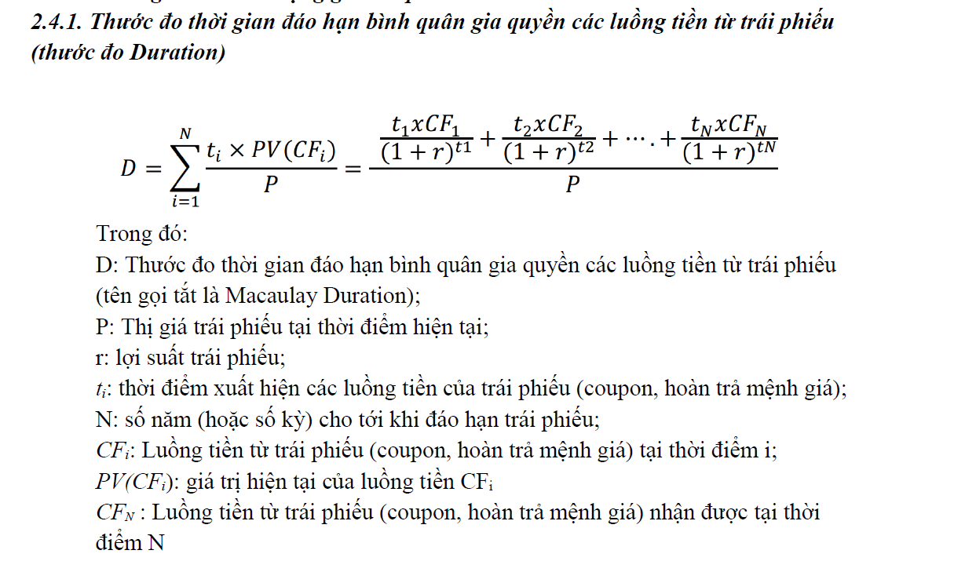
Trong đó CFn = tiền lãi coupon 1 năm+ mệnh giá = C + M

Mức thay đổi giá của trái phiếu: (ko có trong tờ ct)
$$\frac{\text{dP}}{P}\text{= -}\frac{D}{\text{1+r}}*$$
Trong đó
- r: lợi suất cho tới khi đáo hạn (tính ở câu a)
- : mức thay đổi lãi suất thị trường (giảm mang dấu âm, tăng mang dấu dương) tính theo %
- D: thời gian đáo hạn bình quân (tính ở câu b)

Mối QH giữa C, r, P, M (Trái phiếu: Lãi suất tăng thì giá trái phiếu giảm và ngược lại)
C= r thì P = M,
C<r thì P>M,
C > r thì P < M.
Thời gian đáo hạn Bình quân D: Coupon càng cao thì D càng ngắn, Thời gian đáo hạn càng dài thì D càng dài.
Dtp coupon nhỏ > Dtp coupon Cao
Dtp có C= 0 là bằng n.( trái phiếu zero coupon thì Thời gian đáo hạn bình quân bằng thời gian đáo hạn)

PHần 3. Phân tích và định giá cổ phiếu

$Po= \sum_{i=1}^{n}{\frac{Di}{(1+r)^{n}}}+\frac{Pn}{(1+r)^{n}}$ ( Di là giá trị cổ tức tại năm thứ i)
Tính P4 theo mô hình chiết khấu cổ tức- Gordon $P_{4}=\frac{\text{DI}{\text{V}}_{5}}{r-g}=\frac{4}{0,1-0,06}=100$
$P_{0}=\frac{\text{DI}{\text{V}}_{1}}{r-g}$ = Div0 ( 1+g)/(r-g)
Tính giá cổ phiếu chấp nhận mua khi biết cổ tức D, giá cổ phiếu bán được P1, Lợi nhuận yêu cầu r.
Po = (D + P1 )/(1+R)

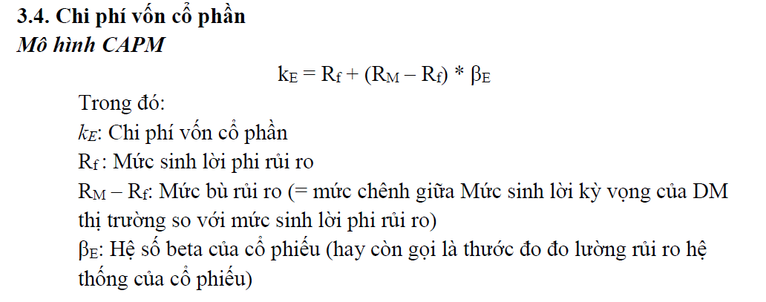
Trong đó Rf thường tính bằng ls Trái phiếu cp hoặc LS kho bạc,
Beta có thể có giá trị âm
Chỉ mua cổ phiếu khi mức thu nhập ước tính ( lợi suất mong đợi ) lớn hơn hoạc bằng lợi suất sinh lời kì vọng tính được từ mô hình Camp ( kE hay còn gọi là ER)

Nội dung ôn thêm
Cách tính GDP, Lạm Phát, thành phần cấu tạo các loại chỉ báo, quỹ đóng quỹ mở, Thị trường hiệu quả.

